Czy Internet to czynnik wspierający edukację?
- Scenariusz lekcji:
Czas: 90 min ( dwie godziny lekcyjne)

- Przywitaj uczniów – 1 min.
- Przedstaw temat i formę pracy na lekcji – metoda debaty „za” i „przeciw” – 2 min.
- Wyświetl film – 10 min.
- Podziel klasę na 2 grupy – 2 min.
- Wyłoń po 2 dwie osoby – zwolenników i 2 osoby – przeciwników tezy, którzy wraz z nauczycielem będą pełnili rolę moderatorów oraz wybierz 3 osoby, które będą pełniły rolę jury. Jury zdecyduje, która strona wygrała. W trakcie debaty członkowie jury mogą zadawać pytania, jednakże nie mogą sugerować odpowiedzi na pytania ani opowiadać się za żadną ze stron – 3 min.
- Przedstawiciel każdej grupy losuje stronę: za i przeciw – 2 min.
- W ramach przygotowania do debaty rozdaj pytania dla zwolenników i przeciwników. Zapewnij uczniom dostęp do zasobów internetowych – 20 min.
- Przeprowadź debatę – 25 min.
- Przeprowadź naradę z jury w celu wyłonienia zwycięzców debaty. Wygrywa strona, która zyskała przewagę w głosowaniu – 5 min.
- Ogłoś wynik debaty i uzasadnij go. Każdy członek jury może wyrazić swoją opinię na ten temat – 10 min.
- Podsumuj debatę. Wskaż na jej mocne strony. Doceń najbardziej zaangażowanych uczniów, wystawiając im w dzienniku odpowiednią ocenę – 10 min.

2. Zestaw argumentów dla uczniów:
Argumenty dla zwolenników | Argumenty dla przeciwników
Internet zapewnia dostęp do nieograniczonych zasobów wiedzy | Materiały w sieci mogą być nieprawdziwe
Internet umożliwia kontakt z innymi użytkownikami i wymianę wiedzy, opinii i doświadczeń | Jeśli nie umiesz sprawdzać wiarygodności materiałów w sieci możesz się „przejechać”
Na stronach internetowych można znaleźć informacje na tematy z każdej dziedziny nauki i życia | Często w sieci publikowane są fałszywe materiały po to, aby zmanipulować ludzi
Dostęp do materiałów w sieci jest prosty i błyskawiczny | Nie można bazować tylko na Internecie. Książki i publikacje wydane w tradycyjnej formie są bardziej wiarygodne
Strony są tworzone i weryfikowane przez ekspertów | Ludzie, którzy nie czytają książek w wersji papierowej cofają się w rozwoju i stają się wtórnymi analfabetami
Siedząc wygodnie w domu lub w będąc w jakimkolwiek innym miejscu mogę zdobyć potrzebne mi do nauki informacje | Zawsze można sięgnąć do Internetu. Jest pod ręką. Ale sztuką jest poświęcić więcej czasu, aby pójść do biblioteki, przeczytać książkę i mieć pewność co do wiarygodności źródła.
Mogę korzystać ze słowników i encyklopedii online bez konieczności rejestracji | Ludzie są z gruntu leniwi. A jak wyłączą im Internet to nie będą wiedzieli skąd czerpać wiedzę?
Wiedza w internecie jest aktualizowana i „najświeższa” | Często w Internecie sa nieaktualne źródła wiedzy, a ludzie nie wiedzą, że trzeba na to zwrócić uwagę.
Korzystanie z wiedzy i doświadczeń innych jest inspirujące | Jeśli nie poświęcisz czasu na zweryfikowanie źródła wiedzy w Internecie możesz narazić się na złą ocenę.
Jest mnóstwo stron edukacyjnych, dzięki którym poszerzam swoją wiedzę | Lubię książki. Internet to pochłaniacz czasu. Ciężko się od niego oderwać, wyskakują różne okienka, dekoncentrują i odciągają od tematu i od zrobienia zadania.

3. Argumenty dla nauczyciela.
Trzeba w racjonalny sposób korzystać z Internetu. Dlatego każdy potencjalny użytkownik powinien zdobyć wiedzę i umiejętności wyszukiwania i selekcjonowania informacji w sieci. To przyczyni się do tego, że informacje będą wyselekcjonowane i rzetelne. Każdy użytkownik Internetu powinien znać jego wady, zalety i możliwości. Dzięki temu szybko i rozsądnie skorzysta z usług oferowanych w sieci, a źródła z których będzie korzystał będą wiarygodne.
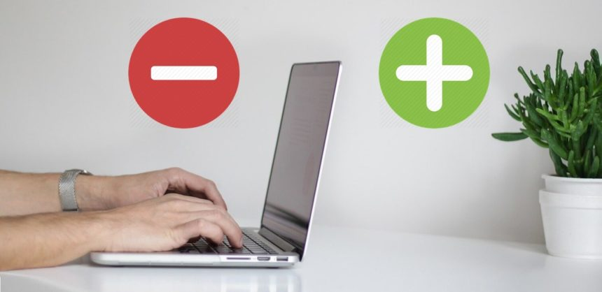
Zdjęcie: https://e-pasje.pl/wady-i-zalety-internetu/
Żródła:
https://www.bankier.pl/wiadomosc/Statystyczny-Polak-nie-potrafi-zyc-bez-telefonu-komorkowego-7925570.html
http://www.pedagogiczna.edu.pl/warsztat/2005/2/050201.htm
https://www.youtube.com/watch?v=Yq_cIyZW05E

